Pressemeldung Nr. 06

KW 42/2017

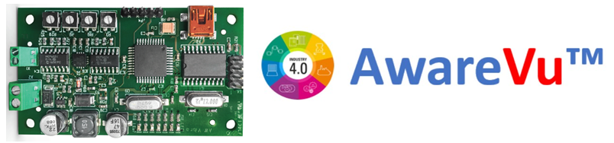

Schwingungen frühzeitig erkennen

München, Oktober 2017 – Das Unternehmen AutomationWare ist führend im Bereich linearer elektrischer Antriebstechnik für Zustell- und Positionieraufgaben, die als Alternative zu herkömmlichen pneumatischen und hydraulischen Systemen sich wachsender Beliebtheit erfreuen. Ein neu lancierter Sensor von AutomationWare ist das patentierte Diagnostiksystem AwareVu™, das in Echtzeit unerwünschte Schwingungen der Maschine erkennt und dadurch Vorhersagen über Störungen treffen kann.

AutomationWare ist seit 2002 Hersteller für lineare elektrische Antriebstechnik wie Stellzylinder, Lineareinheiten und SCARA-Roboter. Eine häufige Kundenanforderung ist die Erkennung von unerwünschten Schwingungen in der Anlage. Dafür hat AutomationWare jetzt das Diagnostiksystem
AwareVu™ lanciert. Hierbei handelt es sich um einen Sensor der in jedes AutomationWare Produkt integriert ist. Dieser arbeitet mit einem DSP-Prozessor auf dem ein FFT-Algorithmus die Informationen verarbeitet. Mittels eines Beschleunigungssensors wird ein 3D-Vibrationsprofil der Anlage erstellt. Dieses bildet den normalen Betriebszyklus ab und erkennt eventuelle Abweichungen als möglicher Störfall. Dadurch kann eine präzise Aussage getroffen werden, ob eine Maschine außerplanmäßig gewartet werden muss um Produktionsausfälle vorzubeugen.

Die Daten werden mittels TCP/IP Protokoll an einen Server übertragen. Die Informationen können mit Hilfe eines grafischen Interface im https Format auf PC oder portablen Geräten dargestellt werden. Weiterhin ist es möglich die Parameterdaten in der Cloud zu speichern, um Vibrationstrends in der Anlage festzustellen und zu dokumentieren. Diese Features ermöglichen es den Nutzer die lückenlose Zustandsüberwachung der Maschine und beugen kostspielige und langwierige Produktionsausfälle vor.

Der Vertrieb von AutomationWare Produkten in Deutschland erfolgt über die Fa. MACCON (www.maccon.de)

Die aktuelle Presseinformation und das Pressebild von MACCON finden Sie ebenfalls zum Download unter: www.maccon.de

Wir freuen uns über eine entsprechende Veröffentlichung in einer Ihrer nächsten Ausgaben (Print/Online/Newsletter). Gerne stehen wir Ihnen für Rückfragen sowie für weitere Beiträge zur Verfügung.

Presse Kontakt MACCON
Paul Cullen Frau Suna Akman-Richter
Telefon: +49-89-651220-20 Telefon: +49-8104-6289040
Fax +49-89-655217 E-Mail: suna@akmanrichter.de
Email: Internet: www.akmanrichter.com

Über MACCON:

MACCON ist ein technisch führender Anbieter von anspruchsvollen elektrischen Antriebslösungen in der Leistungsklasse 1W bis über 100kW. Seit Firmengründung im Jahre 1982 sind wir international tätig. Unsere Standardprodukte wie Motoren, Controller und Sensoren decken die meisten antriebstechnischen Aufgaben ab. Wir ergänzen dieses umfassende Angebot an Standardprodukten mit eigenen Entwicklungen, gestützt durch CAE-Software-Tools. Damit können wir kundenspezifische Antriebsprodukte entwickeln und fertigen. Wir arbeiten eng mit unseren Kunden auf „Engineer to Engineer“-Ebene, um die technisch und wirtschaftlich beste Lösung für jede neue Antriebsaufgabe zu realisieren.

